Adgang til Clinical Key for ansatte på Nordsjællands hospital.
Fra computere på hospitalet, gå til intranettet.
På Sundhedsvidenskabeligt Biblioteks hjemmeside klikker du på Clinical Key ikonet.
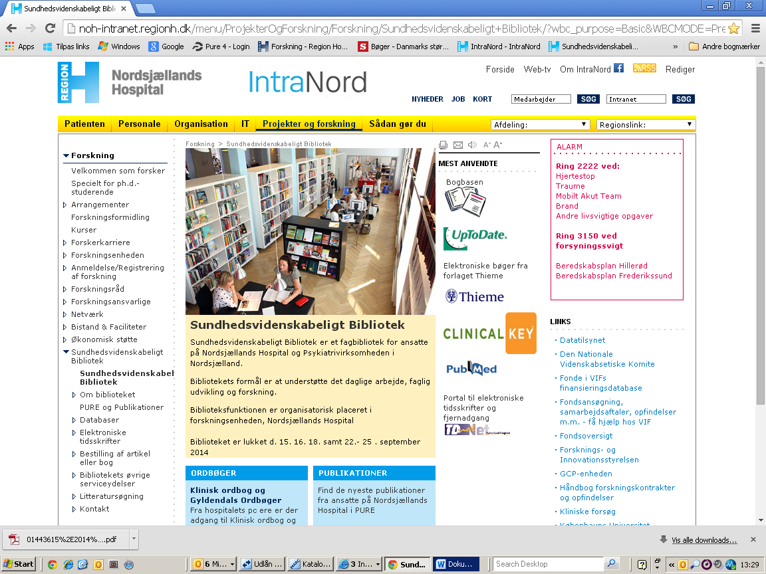
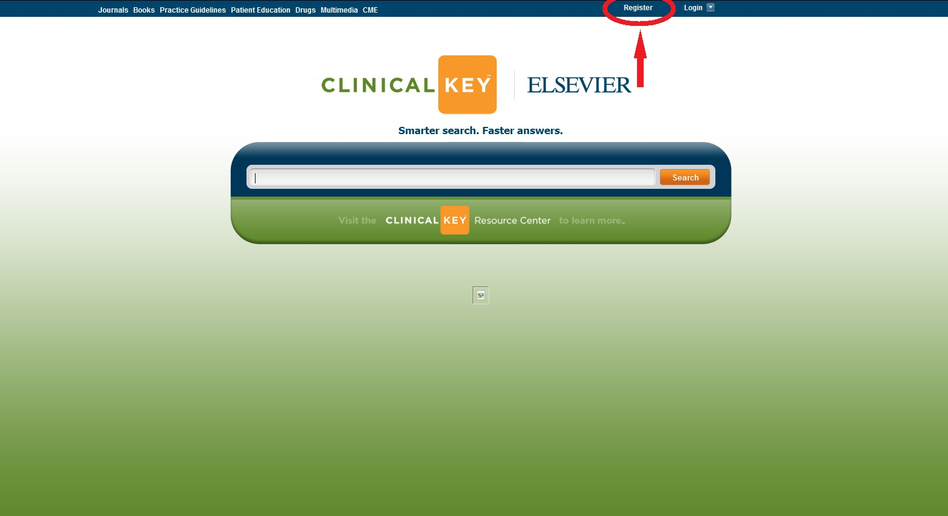
Registrer dig som bruger

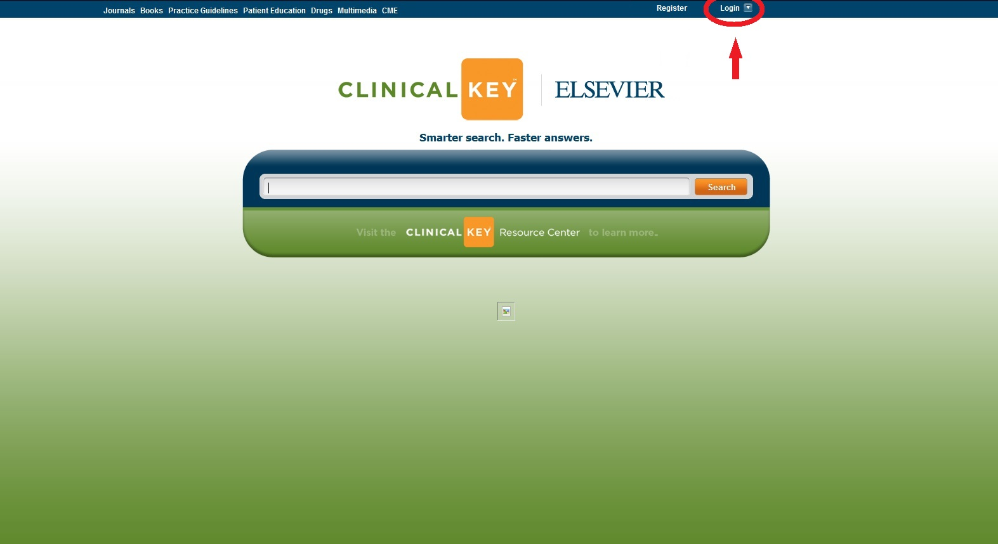
Login

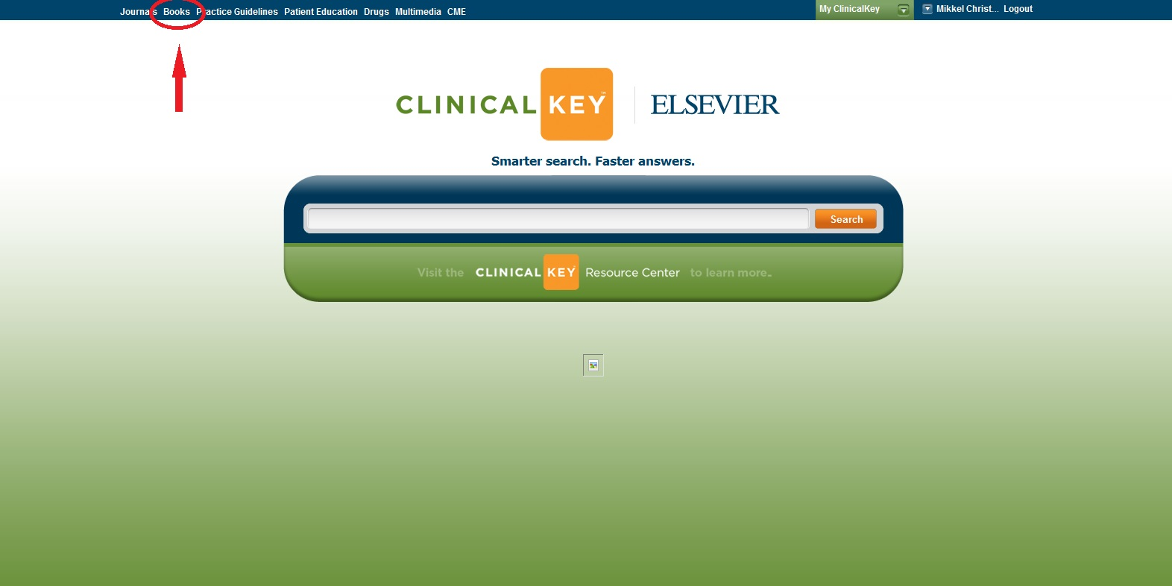
Vælg ”Books”

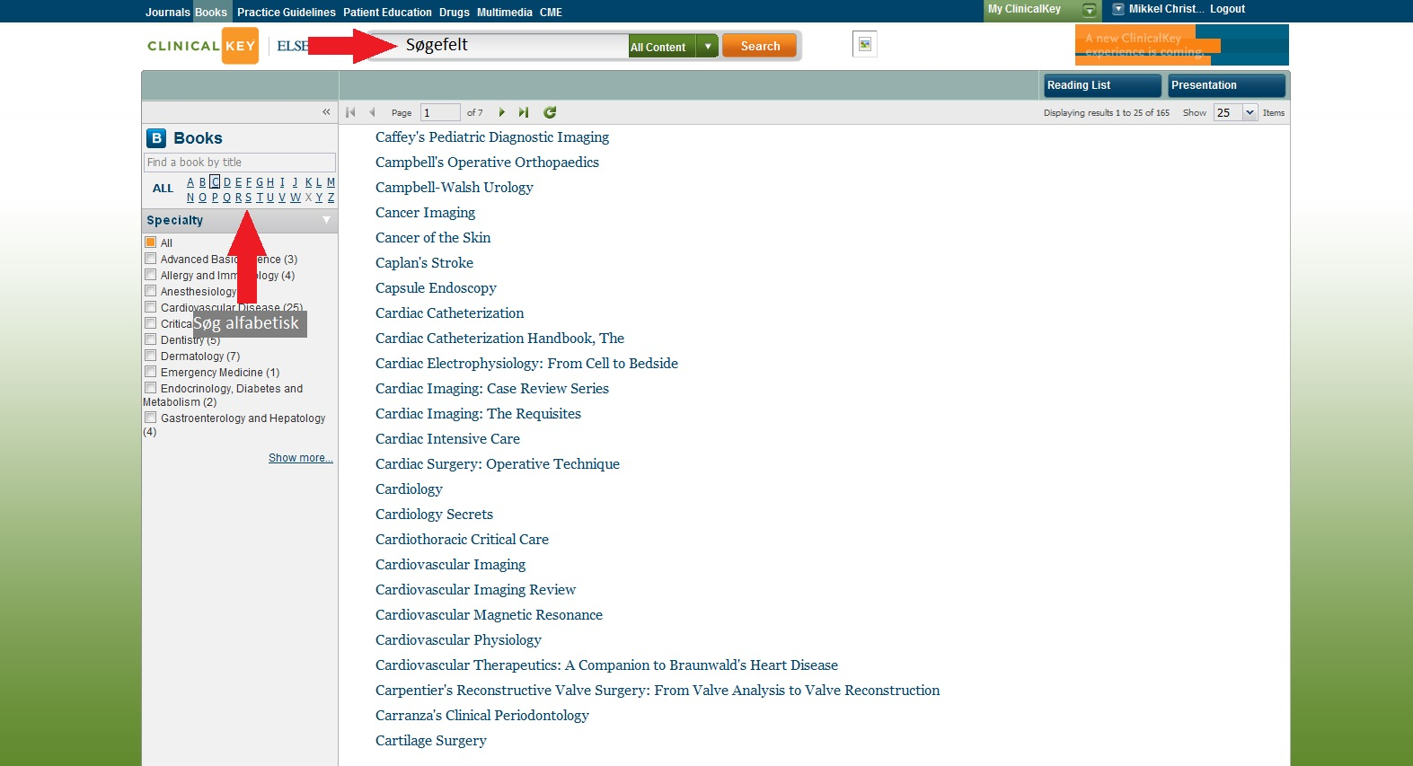
Der kan søges alfabetisk, eller efter søgeord.

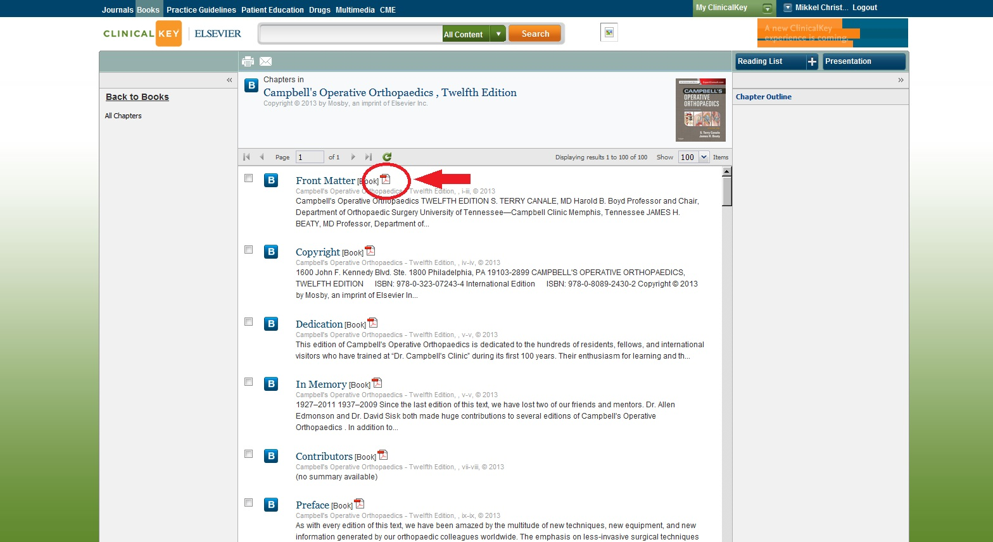
Vælg bog, og download kapitler som PDF.

Hvis det lokale fagbibliotek kontaktes kan der oprettes fjernadgang via Deff, så man kan tilgå tidsskrifter og bøger hjemmefra.

